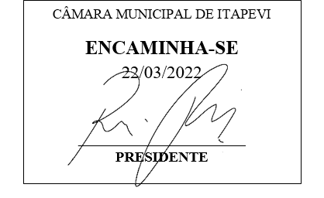**Indicação Nº 1258/2022**

**Súmula**: Indico ao Governo Municipal, na pessoa do Prefeito Igor Soares, o serviço de Saneamento Básico na Estrada Serra do Quartel – Bairro: Chácaras Monte Serrat – CEP: 06685-240 – Itapevi – S.P.

**INDICO** à Mesa, após ouvido o Douto Plenário, na forma regimental vigente, seja oficiado ao Prefeito Municipal, Excelentíssimo Senhor Igor Soares, para que solicite ao Órgão Municipal competente, o serviço de Saneamento Básico na Estrada Serra do Quartel – Bairro: Chácaras Monte Serrat – CEP: 06685-240 – Itapevi – S.P.

**JUSTIFICATIVA**

Senhor Presidente: -

Senhoras e Senhores Vereadores: -

Solicitação dos moradores que apelam a este vereador intervenção. A falta de água nessa região é um problema, foram diversas as tentativas em outros governos, pela implantação de Saneamento Básico. O fator água é essencial para alavancar o desenvolvimento da comunidade. Precisamos de mais ação, menos omissão e melhor qualidade dos serviços para esses munícipes. Considerando que nenhuma comunidade pode viver ou evoluir sem um abastecimento adequado de água, e que permita aos seus moradores viverem de modo saudável e confortável, elevo ao Executivo essa Indicação, buscando a satisfação desses moradores, com a realização de estudos, projetos e pôr fim a execução de obras.

Desde já agradeço, e conto com a compreensão de Vossa Senhoria.

Sala das Sessões Benvindo Moreira Nery, 18 de março de 2022.

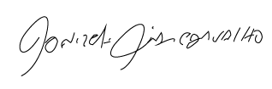

Donizetti Dias Carvalho

Vereador “Zetti da Adega”